# 决策规划算法

## 决策问题

### 典型场景

考虑如下两个典型场景：

1. 在正常道路上，自车(代号为0)一开始正在中间道路上行驶，打算向右侧变道，那么应该是加速在5号车前面变道过去还是减速在后方变道过去？又或者打算向左变道，那么应该何时加塞进入到左侧车道呢？



1. 自车准备左转无保护左转时，应该如何动作才能顺利进入左转车道呢？



从上面两个场景来看，自车需要对当前场景进行分析，预测他车的可能的行为，并根据他车的行为做出自车应该的行为。所以这里问题分解为：1. 通过自车和他车的历史轨迹信息估计未来可能的行为。2. 利用估计的行为给出自车的大致行为。

## 2. 决策过程

### 2.1 横纵向行为分析

我们将横向行为表示为左转、居中、右转。纵向行为分为加速、减速、保持。假设车辆行为的变化周期为 $t_{p}$,我们整个规划周期为 $T$,那么在整个规划周期内，可以规划 $n= \frac{T}{t_{p}}$ 次，假设n = 2,来看一下会存在多少种可能性？



可以从上图分析看出，即使n=2，那么可能的操作空间为9*9 = 81次，那么n次，便有 $9^{n}$ 条分支，如果场景中有m辆车，那么 $m^{9^{n}}$ 个分支，显然这样的分支过于庞大，cpu很难在短时间内将所有分支遍历完成，因此这里需要对分支进行裁剪。

### 裁剪

#### 他车分支裁剪

我们假设，其他agents在整个决策周期内，其可能的意图不会发生变化，也就是说，在一开始我们通过他车的历史轨迹信息推测出其他agents可能的意图在整个决策周期内不会发生变化。这样做实际上问题不大，原因是，首先我们决策每0.1s执行一次，也就是说每0.1s我们会对他车的行为重新进行预测，从响应频率上是满足的。这样做，在损失较小代价下换来了时间上的效率。这样，原来的分支便缩小为 $9^{n}$ 条，即使这样，分支还是过多，因此需要对自车进行裁剪。

#### 自车分支裁剪

对于自车来说，我们假设自车在整个规划周期内横向上最多只做一次变化，纵向上最多变化一次，不过横向和纵向上还是有些许区别，具体看下图。







在纵向上，我们设计为从一开始就确定纵向行为，在横向上则是可能在不同时刻发生行为变化，一旦横向行为变化，后续便不在变化。这样行为分支大致为 $3×O[(\left|A\right|-1)(h-1)]$ 条。通过以上的剪枝策略后，接下来就是他车的行为预测和具体的仿真模拟了。

### 他车行为预测

通常对于他车的预测，有一个专门的模块。但是在这里，我们将预测分为两步，第一步通过历史信息分析出接下来他车可能的横向和纵向行为。第二步，通过仿真模拟，与自车一起实时的计算出具体的轨迹信息。这样做的一个好处是，因为不管是自车还是他车的意图都是需要实时交互的，或者说需要博弈的，而不是一开始就是确定的。这里首先分析的是他车可能的横向或纵向行为，这里有两种方法，第一中基于规则的方法，第二种基于学习的方法，第一种通常较为简单，通过简单的规则逻辑确定行为，容易快速实现，但是正确性上面可能会差一些，或者说需要更复杂的判断才能提高准确性，第二中，需要数据驱动，工程上更复杂，需要大量数据做支撑。这里重点分析具有规则的，简单介绍一些介于学习的。

#### 基于规则的行为预测

对于任意一辆车来说，我们判断它可能的横向行为的概率。这里我们引用文献【1】的预测方式进行行为预测。

**The lane-changing model MOBIL**

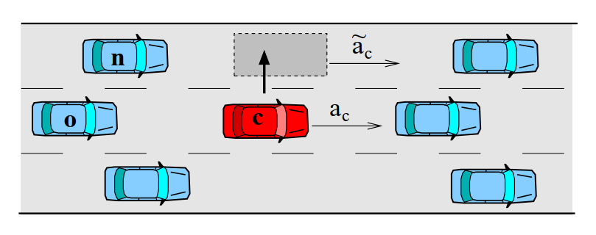

图1

如图所示，考虑自车c准备向左侧进行变道，车o和车n分别是当前车道和目标车道的follow car.那么car-following 模型表示为：

$$a_{α}= \frac{dv_{α}}{dt}=a(s_{α},v_{α},Δv_{α})$$

其中， $s_{α}$ 表示自车与前车的距离， $v_{α}$ 表示自车的速度， $Δv_{α}=v_{α}-v_{α-1}$

**Safety Criterion**

为了变道的安全性，引入安全准则。通过考虑对目标车道上上游车辆的影响来检查执行变道(间隙接受)的可能性。安全准则保证，在变道后，目标车道上后继的加速度 不应该超过给定的安全速度限制 $b_{safe}$

$${\tilde{a}}_{n}≥-b_{safe}$$

尽管这个公式非常简单，但是这个条件已经包括了纵向car-following模型的所有信息，应为 ${\tilde{a}}_{n}$ 本身已经依赖了自车速度、前车距离等等。当目标车道上的跟车速度比自己的速度快时，需要后车与自己的位置有较大的距离才能满足安全约束。如果跟车速度较慢，那么间隙可以小一点。对于真实的纵向模型， $b_{safe}$ 应该低于最大可能的减速度 $b_{max}≈9m/s^{2}$.

**Incentive criterion for symmetric(‘U’S) lane-changes rules**

激励标准通常决定变道是否改善了驾驶员的个人当地交通状况。在我们的模型中，我们将激励标准推广到包括直接受影响的相邻车辆。礼貌因子p决定了这些车辆对变道决策的影响程度。于是有：

$${\tilde{a}}_{c}-a_{c}+p\left({\tilde{a}}_{n}-a_{n}+{\tilde{a}}_{o}-a_{o}\right)>Δa_{th}$$

${\tilde{a}}_{c}-a_{c}$ 表示变道对自车的效用， ${\tilde{a}}_{n}-a_{n},{\tilde{a}}_{o}-a_{o}$ 则表示对当前后车和变道后的后车的效用。

右侧的 $Δa_{th}$ 模拟了一定的惯性，防止频繁换道。综上所述，如果自身的优势（加速增益）大于新旧后继者的劣势（加速损失）与阈值 $Δa_{th}$ 的加权和，则满足激励标准。阈值影响全局变道行为，而礼貌因子影响局部行为即新旧后继者。

由于其他司机的劣势和自己的优势通过礼貌因素p得到平衡，因此变道模型具有典型的经典博弈策略特征。P值可以解释为利他主义的程度。它可以从 p = 0（对于自私的换道者）到 p > 1（对于无私的司机），对于无私的司机，如果换道导致followers的交通情况变糟糕，则不会考虑换道，反而如果可以提高followers的效率，即使存在不利因素也会变道。通过设置 p < 0，甚至可以对恶意驾驶员进行建模，他们接受自己的劣势以阻止他人。

特殊情况下，p=1且 $Δa_{th}=0$,激励准则简化为：

$${\tilde{a}}_{c}+{\tilde{a}}_{n}+{\tilde{a}}_{o}>a_{c}+a_{n}+a_{o}$$

因此，只有当所有相关车辆的加速度总和增加时，才会执行变道，这符合理想意义上的“最小化变道引起的整体制动”（MOBIL）的概念。在这种情况下，不需要额外的安全约束，因为只要加速度方面的优势低于制动减速度方面的劣势，方程（4）就会自动排除为了避免事故而进行的制动操作。因此，对应于 p = 1 的“理想”MOBIL 策略没有自由参数，因此可能被视为换道决策的“最小模型”。 在第 3 节中，我们研究了车道变更率（每公里和每小时），该比率主要由礼貌因素 p 决定。

由此我们可以给出变道行为的预测流程图。



图2

#### 基于学习的行为预测

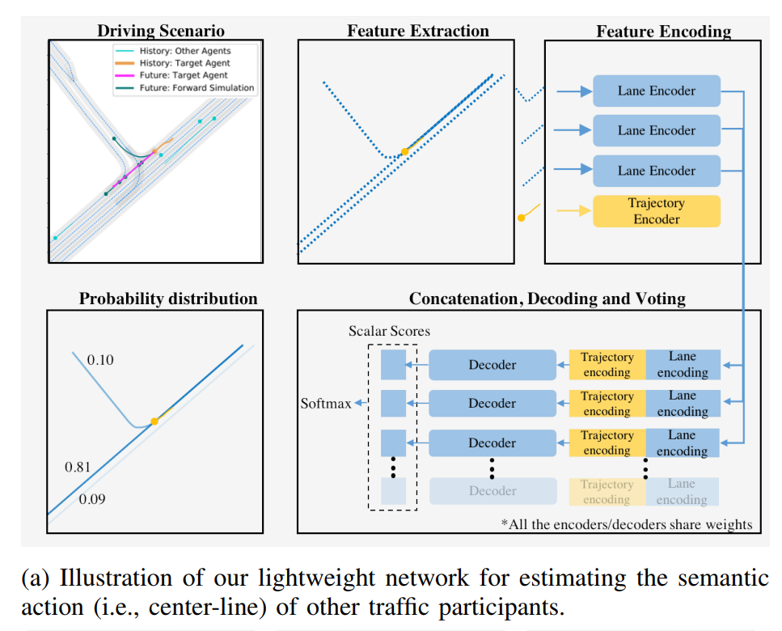

图3

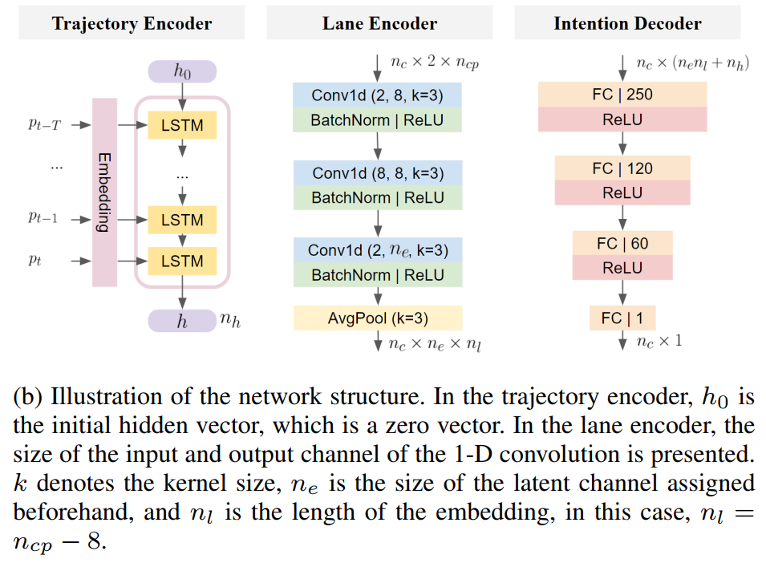

图4

网络结构如图所示，在顶层，对候选的中心线以及自车的历史轨迹进行采样，作为输入feature并且使用encoder-decoder结构对每条中心线进行打分预测，并最后由softmax进

行正则化输出。由于该网络预测每个中心线实例的标量分数，并且不依赖于场景中中心线nc的数量，因此该网络可以在各种城市环境中工作，如图5所示。

如图4所示，该网络有三个主要模块，lane encoder:将周围环境的所有车道中线进行编码，对于每个中心线采样70个点，中心线特征首先用核大小为3的多个一维卷积层进行编码，再用average pooling。对于目标车辆的轨迹，我们使用LSTM对二维位置进行循环编码，并产生一个潜在向量，它是运动历史的紧凑表示。设置LSTM的输入尺寸为4，隐藏层的深度为64.对车道和车辆轨迹进行处理后，我们将轨迹嵌入与每个车道嵌入连接起来，然后使用带有ReLU激活函数的多层感知器(MLP)来估计候选车道的分数，最后的概率分布通过softmax函数得到。由于意图预测本质上是一个分类问题，我们使用负对数似然(NLL)作为损失最小化。

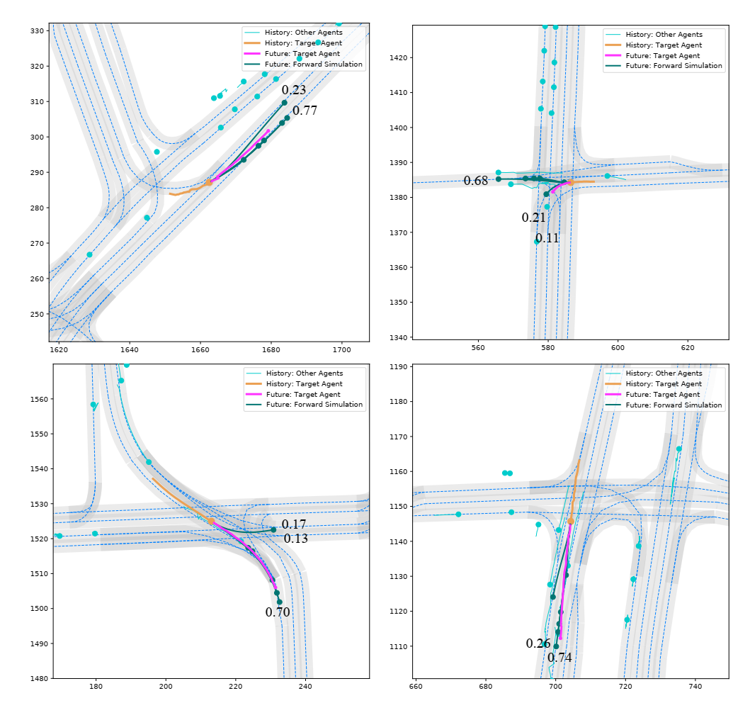

图5

### Simulator

#### IDM模型

**Model Criteria**

1. 加速度是速度的严格减函数，而且，在没有其他车辆或者障碍物约束的情况下，车辆的加速是让车速趋近于期望速度的。(假如当前车速为0，期望速度为10，肯定一开始就以最大加速度进行加速，随后加速度逐渐减小，直到为0)
$$\frac{∂a_{mic}\left(s,v,v_{l}\right)}{∂v}<0,\lim_{s→∞}{a_{mic}\left(s,v_{0},v_{l}\right)=0,for all v_{l}}$$

2. 加速度是与前车距离s的增函数

$$\frac{∂a_{mic}\left(s,v,v_{l}\right)}{∂s}≥0,\lim_{s→∞}{\frac{∂a_{mic}\left(s,v,v_{l}\right)}{∂s}=0 for all v_{l}}$$

当道路上其他障碍物远离自车时有如下等式成立：

$$a_{free}\left(v\right)=\lim_{s→∞}{a_{mic}\left(s,v,v_{l}\right)=≥a_{mic}(s,v,v_{l})}$$

1. 加速度时前车速度的增函数。
$$\frac{∂{\tilde{a}}_{mic}\left(s,v,v_{l}\right)}{∂v}≤0 or \frac{∂a_{mic}\left(s,v,v_{l}\right)}{∂v_{l}}≥0, \lim_{s→∞}{\frac{∂a_{mic}\left(s,v,v_{l}\right)}{∂v_{l}}=0}$$

2. 到前车的距离需要保持一个最小间隙 $s_{0}$,不过如果出现间隙小于 $s_{0}$ 的话，也应该继续保持而不能选择倒退，即：

$$a_{mic}\left(s,0,v_{l}\right)=0, for all v_{l}≥0,s≤s_{0}$$

满足这些要求的汽车跟随模型是完整的，因为它可以一致地描述单车道交通中可能出现的所有情况,并且它允许：1. 所有车辆相互作用的范围都是有限的。2. Following car不会被前车拖着， $a_{mic}\left(s,v,v_{l}\right)≤a_{mic}\left(∞,v,v_{l}^{'}\right)=a_{free}\left(v\right), for all s,v,v_{l} and v_{l}^{'}$.3. 均衡速度是存在的，它具有最优速度函数所假定的性质： $v_{e}^{'}\left(s\right)≥0,v_{e}\left(0\right)=0,\lim_{s→∞}{v_{e}\left(s\right)=v_{0}}$

**Required Model Properties**

想要满足IDM公式，需要满足以下条件：

1. Model Criteria中提出的5个公式都要满足

2. 与前车的平衡保险杠到保险杠距离不小于“安全距离” $s_{0}+vT$ 其中 $s_{0}$ 是最小（保险杠到保险杠）间隙，T 是（保险杠到保险杠）与领先车辆的时间差距。

3. 刹车策略，智能控制车辆如何在障碍物或者红绿灯前停下来。在正常条件下，刹车方式是舒适的，加速度为舒适值b,并在达到稳态跟车情况或完全停止之前平稳地降至零。在危急情况下，减速度超过舒适值直至避免危险，剩余的制动操作（如果适用）将以常规舒适减速继续进行。

4. 不同驾驶模式之间的转换是smooth的，或者说jerk是在舒适范围内的。等价于说加速度函数 $a_{mic}(s,v,v_{l})$ 或者 ${\tilde{a}}_{mic}(s,v,Δv)$ 中的三个变量都是可微分的。

5. 该模型应该尽可能简洁。 每个模型参数应该只描述驾驶行为的一个方面(这有利于模型校准)。此外，参数应符合直观的解释并假设合理的值。

**IDM模型的核心公式为**：

$$\dot{v}=a\left[1-{\left(\frac{v}{v_{0}}\right)}^{δ}-{\left(\frac{s^{*}\left(v,Δv\right)}{s}\right)}^{2}\right]$$

$$s^{*}\left(v,Δv\right)=s_{0}+\max\left(0,vT+\frac{vΔv}{2\sqrt{ab}}\right)$$

考虑以下三种标准情况，我们可以很容易地解释模型参数:

* 当车辆从静止开始加速时，加速度最大值为a,并且加速度随着速度的增大了而减小，直至速度为 $v_{0}$ 时，加速度为0，参数 $δ$ 作用如下：其值越大，接近期望速度时加速度减小得越晚,范围在 $(0,∞)$
* 跟车时，跟车间隙为安全距离 $s_{0}+vT$
* 当接近较慢或停止的车辆时，减速度通常不超过舒适减速度 b． 在这些情况之间的转换期间，加速功能是平稳的。

由于 IDM 没有明确的反应时间，并且其驾驶行为是根据连续可微的加速度函数给出的，因此 IDM 比人类驾驶员更接近地描述了自适应巡航控制 (ACC) 的半自动驾驶的特性。 然而，它可以轻松扩展以捕捉人为因素，例如估计错误、反应时间或观察前方的几辆车。

**Improved Acceleration Function**

IDM模型在以下几个方面存在问题：

* 如果实际速度超过了期望速度(比如说进入了一个限速更低的区域)，减速度异常的大，特别是对于加速度指数 $δ$ 较大时。
* 接近期望速度 $v_{0}$ 时，稳态间隙变得远大于 $s^{*}\left(v,0\right)=s_{0}+vT$，因此模型参数T失去了其作为所需时间间隙的意义。这意味着一排相同的驾驶员和车辆的分散程度比观察到的要多得多。此外，并非所有汽车都能达到所需的速度。
* 如果实际间隙远小于期望间隙（如果变道时另一辆车切得太近，可能会发生这种情况，则重新获得所需间隙的制动反应会被放大。

为了改善 $v>v_{0}$ 的行为，我们要求在没有与其他车辆或障碍物相互作用的情况下，最大减速度不得超过舒适减速度b。参数 $δ$ 在新的机制中也应保留其含义，即，对于低值，导致平滑减速到新的期望速度，对于高值，更加“机械(robotically)”地减速。进一步的，自由加速度函 $a_{free}\left(v\right)$ 应该是微分连续的，并且在 $v≤v_{0}$ 时保持不变，即 $a_{free}\left(v\right)=\lim_{s→∞}{a_{IDM}\left(s,v,Δv\right),for v≤v_{0}}$, 满足这些条件的最简单的自由加速度函数是:

$$a_{free}\left(v\right)=\left\{\begin{aligned}a\left[1-{\left(\frac{v}{v_{0}}\right)}^{δ}\right] if v≤v_{0} \\ -b\left[1-{\left(\frac{v_{0}}{v}\right)}^{\frac{aδ}{b}}\right] if v>v_{0}\end{aligned}\right.$$

未来改善到达期望速度的行为，我们收紧了**Required Model Properties**中的第二项的条件，要求当 $v<v_{0}$ 时，均衡间隙 $S_{e}\left(v\right)=s^{*}(v,0)$ 应该严格等于 $s_{0}+vT$，然而，我们希望尽可能保守地实现任何修改，以保留IDM的所有其他有意义的属性(特别是“智能”制动策略)。因此，更改应该只产生影响：

* 接近稳态平衡， $if z\left(s,v,Δv\right)=\frac{s^{*}\left(v,Δv\right)}{s}≈1$
* 当驾驶速度为 $v≈v_{0} and v>v_{0}$,

我们可以通过条件 $z=s^{*}\left(v,Δv\right)/s$ <1和>1来进行区别。新的条件要求当输入满足 $z\left(s,v,Δv\right)=1$ 且 $v<v_{0}$,有 ${\tilde{a}}_{mic}=0$ .

可能最简单的满足v≤v0所有条件的加速度函数是这样给出的：

$$\frac{dv}{dt}|_{v≤v_{0}}=\left\{\begin{aligned}a(1-z^{2}) z=\frac{s^{*}\left(v,Δv\right)}{s}≥1 \\ a_{free}(1-z^{2a/ a_{free}}), otherwise\end{aligned}\right.$$

对于 $v>v_{0}$,并没有稳态的跟随距离，我们简单地将自由加速度 $a_{free}$ 和相互作用加速度 $a\left(1-z^{2}\right)$ 结合起来，使得相互作用在 $z≤1$ 时消失，并且所得的加速度函数连续可微。

$$\frac{dv}{dt}|_{v>v_{0}}=\left\{\begin{aligned}a_{free}+a\left(1-z^{2}\right) z=\frac{s^{*}\left(v,Δv\right)}{s}≥1 \\ a_{free}, otherwise\end{aligned}\right.$$

**Model for Adaptive Cruise Control**

前面提到的IDM模型在间隙因外部作用不连续地减小时会存在过度反应，比如说有辆车突然cut-in进来。过度反应的原因是IDM(和IIDM)的开发意图是即使在最坏的情况下也不会发生事故，在这种情况下，领先车辆的驾驶员突然刹车完全停止。但是实际上其他车辆突然cut-in进来并不会来个急刹车等紧急行为，因此这里提出叫启发式恒定加速度(constant-acceleration heuristic)(CAH)来应对这些场景。首先假设：

1. 所考虑的领先车辆的加速度在不久的将来（通常是几秒钟）不会改变。
2. 在任何给定时刻都不需要安全时间间隙或最小距离。
3. 驾驶员（或 ACC 系统）毫不延迟地做出反应，即反应时间为零

对于间隙s、速度v、前车速度 $v_{l};$ 以及两车恒定加速度 $\dot{v}$ 和 ${\dot{v}}_{l}$ 的实际值，在最大加速度 max(v̇) = CAH 假设下，不会导致事故的CAH计算方式如下:

$$a_{CAH}\left(s,v,v_{l},{\dot{v}}_{l}\right)=\left\{\begin{aligned}\frac{v^{2}{\tilde{a}}_{l}}{v_{l}^{2}-2s{\tilde{a}}_{l}} if v_{l}\left(v-v_{l}\right)≤-2s{\tilde{a}}_{l} \\ {\tilde{a}}_{l}-\frac{{\left(v-v_{l}\right)}^{2}Θ\left(v-v_{l}\right)}{2s} otherwise\end{aligned}\right.$$

${\tilde{a}}_{l}\left({\dot{v}}_{l}\right)=\min\left({\dot{v}}_{l},a\right)$:effective acceleration用来避免具有更高加速能力的领先车辆可能造成“拖拽效应”的情况。

对于条件 $v_{l}\left(v-v_{l}\right)≤-2s{\tilde{a}}_{l}$ 为真表示车辆在停车时达到最小间隙s = 0

Heaviside step function $Θ(x)$:如果 $x≥0$,则 $Θ\left(x\right)=1$,否则为0.用于消除负接近速率 $Δv$

最后ACC model基于以下假设：

* ACC加速度永远不会低于IIDM，受环境推动IDM和IIDM是无事故，充满防御性。
* 如果IIDM和CAH生成了相同的加速度，那ACC加速度也是一样。如果IIDM生成了更大的减速度，同时CAH的加速度处于舒适区间，这种情况下，应该考虑中间状态，最终输出的加速度是处 $a_{CAH}-b$ 和 $a_{CAH}$ ​中的。仅对于非常小的间隙，减速度应该稍高一些，以避免过于鲁莽的驾驶风格。
* 如果二者的减速度都小于-b,出现这种表明情况紧急，应该选择减速度更大的那个保证刹停。
* ACC 加速度应该是 IIDM 和 CAH 加速度的连续且可微的函数。 此外，还应满足一致性要求。

满足这些标准的最简单的函数形式可能是由下式给出：

$$a_{ACC}=\left\{\begin{aligned}a_{IIDM} a_{IIDM}≥a_{CAH} \\ \left(1-c\right)a_{IIDM}+c\left[a_{CAH}+b\tanh{\frac{a_{IIDM}-a_{CAH}}{b}}\right] otherwise\end{aligned}\right.$$

ACC模型仅有一个额外的参数，the "coolness factor" c=0表示纯IIDM模型，c = 1表示纯的ACC模型，因为纯的ACC模型可能会在一个非常小的间隙给出一个非常粗鲁的驾驶性为，可以将IIDM的部分影响加入其中。事实证明，1% 的贡献（对应于 c = 0.99）在这种情况下在鲁莽和过于胆怯的行为之间提供了良好的折衷，而在其他情况下它基本上是无关紧要的。

#### 控制器

##### 2.4.2.1. 纯跟踪控制器

**阿克曼转向几何模型**

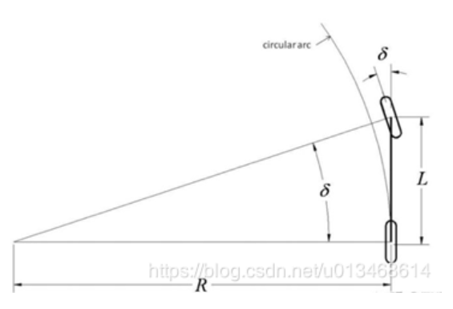

单车模型中的几何关系核心公式如下：

$$δ=\arctan\left(\frac{L}{R}\right)$$

$δ$ 为前轮转角， $L$ 为轴距， $R$ 为给定转向运动时，无人车形成的轨迹圆的半径。

**Pure pursuit控制器**

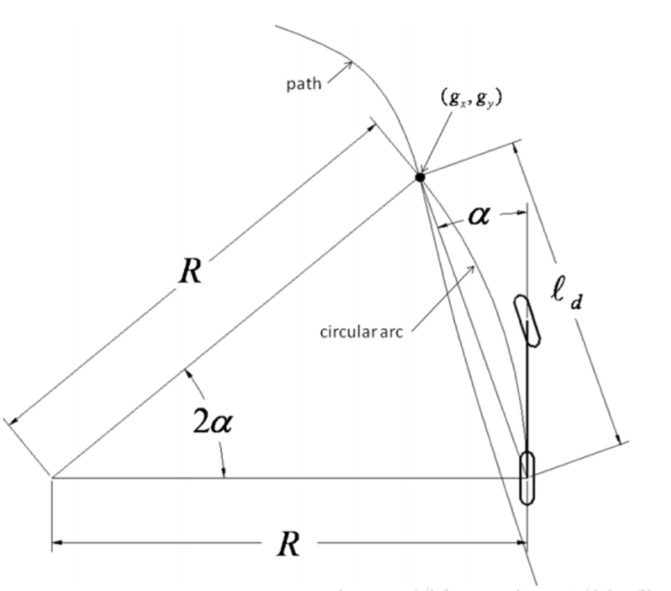

利用单车模型以合适的前轮转向 $(δ)$ 运动，并恰好使无人车后轴中心经过当前的路点。

根据上图有如下几何关系：

$$\sin{α}=\frac{l_{d}}{2R}⇒R=\frac{l_{d}}{2\sin{α }}$$

该式代入到前一个公式中有：

$$δ=\arctan\left(\frac{2L\sin{α}}{l_{d}}\right)$$

$α$ 表示路点与车后轴连成的向量的角度与车航向角的差值，当路点在车的左边时， $α>0$,反之<0， $l_{d}$ 为车后轴离路点的距离，又称为前视距离。

进一步，

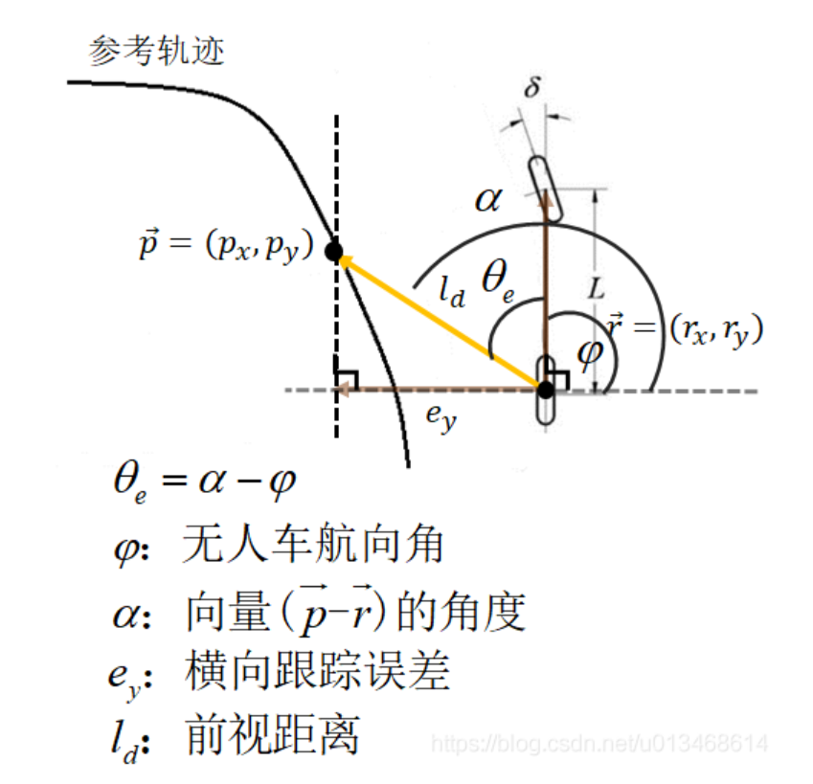

横向跟踪误差为

$$e_{y}=l_{d}\sin{θ_{e}}$$

代入前一个公式有：

$$δ(k)=\arctan\left(\frac{2Le_{y}(k)}{l_{d}^{2}(k)}\right)$$

在pure pursuit方法中，前视距离表示成无人车纵向线速度的形式，即 $l_{d}=λv_{x}+c$，最终的控制器如下：

$$δ(k)=\arctan\left(\frac{2Le_{y}(k)}{{\left({kv}_{x}\left(k\right)+c\right)}^{2}}\right)$$

#### On lane forward Simulator

##### Lane Keep Simulator



##### Lane Change Simulator



### Eudm Planner

#### 2.5.1 算法流程

1. 获取周围车辆的语义信息 GetKeySemanticVehicles(&surrounding_semantic_vehicles)
2. 获取周围车辆的仿真信息 GetSurroundingForwardSimAgents(&surrouding_fsagents)
3. 设置多线程
4. 对所有action序列进行仿真，对每一条action序列有：
   1. 设置自车纵向仿真配置(UpdateSimSetupForScenario)
   2. 寻找action序列是否存在变道行为
   3. 若存在，则记录首次变道时间，若不存在则认为不存在变道行为。
   4. 如存在变道行为且又出现LK，则认为取消操作。
      1. 对不同纵向行为进行分析：
      2. desired_vel = ego_fsagent.vehicle.state().velocity;
      3. 如果是accelerate:idm_param_tmp.desired_vel = min(desired_vel + cfg_.sim().acc_cmd_vel_gap(),desired_velocity_)，MinimumSpacing *= 1.0-cfg_.sim().ego().lon_aggressive_ratio(), HeadwayTime *= 1.0 – cfg_.sim().ego().lon_aggressive_ratio();
      4. 如果是decelerate: desired_velocity = min(max(0.0,desired_vel – cfg_.sim().dec_cmd_vel_gap(),desired_velocity_)
      5. 如果是maintain: desired_vel = min(desired_vel,desired_vel_)
      6. 将获得desired_vel载入到ego_fsagent.sim_param中。
   5. 对当前action序列中的每一个动作：
      1. UpdateSimSetupForLayer(),具体分析如下
      2. 获取自车的横纵向行为，ego_fsagent.lat_behavior, lon_behavior
      3. 获取当前车道下的lane
      4. 获取对应横向行为下的target lane
      5. 获取lat-behavior-longterm下的lane
      6. 如果当前横向行为不是lane keep，继续执行：
      7. 对自车进行RSS检查，获取自车与前车后车的距离，如果前后距离符合RSS安全距离，则通过。
   6. 对当前动作进行simulator SimulateSingleAction:
      1. 计算sim time steps，单个动作时间除以仿真的分辨率
      2. 迭代n steps，每一步执行如下：
      3. 对于自车，执行EgoAgentForwardSim,具体如下：
         1. 如果当前行为是Lane keeping
            1. 获取当前车辆的leading car
            2. 判断自车与前车是否存在碰撞
            3. 使用PropagateOnceAdvancedLK进行simulator
         2. 如果当前行为是Lane Change
            1. 获取当前车辆的leading car
            2. 判断自车与前车是否存在碰撞
            3. 如果cfg_.enable_evasive使能，继续执行下面，否则跳转至
            4. 获取前车和后车的frenet state
            5. 进行RssCheck
            6. 如果不是rss_safe且原因是纵向太慢，则重新调整当前车辆的idm参数
            7. 如果cfg_.virtual_barrier_enable使能，则执行下面，否则跳转至
            8. 计算lat_track_offset,具体计算方式见2.5.2节
            9. 执行PropagateOnceAdvancedLK()
      4. 对于他车，执行SurroundingAgentForwardSim，对每辆车：
         1. 获取当前车辆的前车
         2. 使用PropagateOnce进行simulator
   7. 进行严格的安全检查。见2.5.3节。
   8. 更新整个simulation action sequence
   9. 计算代价函数，见2.5.4节
5. 对生成的自车轨迹进行打分获得最优轨迹，见2.5.4节

#### 2.5.2 变道横向位移距离计算

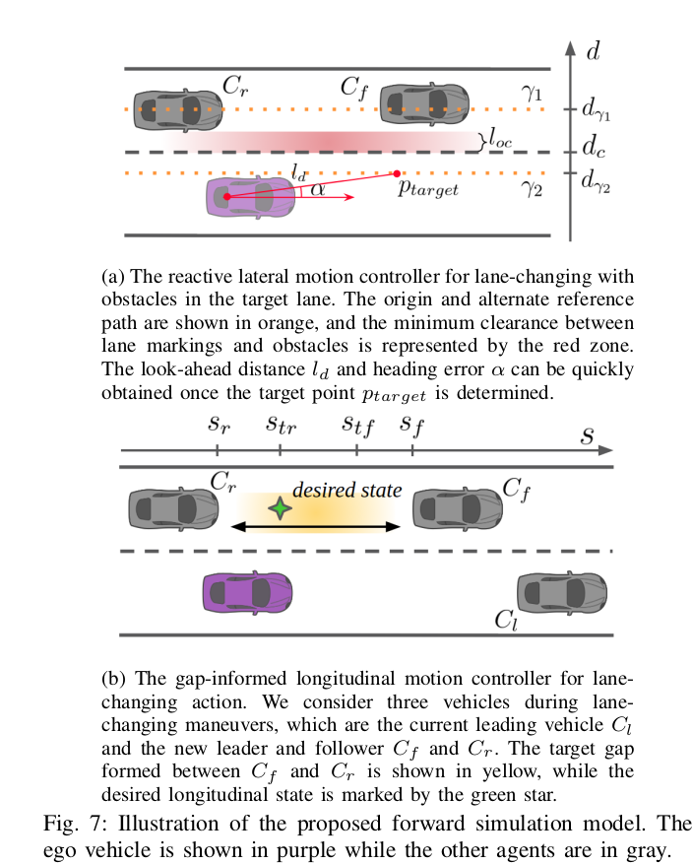

对于变道操作，纵向和横向控制是耦合的，因为需要考虑当前车道和相邻车道中的所有车辆，我们将横向控制器扩展为反应式纯追踪，将纵向控制器扩展为间隙通知速度控制器。如图a所示，反应式横向控制器用于目标车道上有障碍物的变道过程。原始的和可选的参考轨迹如橙色虚线所示，车道线与障碍物之间的最小间隙由红色区域表示。如果目标点 p_target确定，那么前视距离和方向角误差也可快速确定。图b表示变道时纵向上的间隙通知控制器。假设在变道时有三辆车存在影响，自车前方的头车 $C_{l}$ ​,旁边车道的前后车， $C_{f},C_{r}$ 目标间隙表示为如图的黄色区域中，期望的纵向状态标记为绿色星星。注意到，驾驶场景是表示在曲线坐标系上的，s(.),d(.)分别表示横纵向位置。我们在 Tab 中简要介绍了相关变量。而其中重要的部分将在下面的内容中进一步介绍:

|  |  |
| --- | --- |
| **Variables** | **Description** |
| $$C_{l},C_{r},C_{f}$$ | 上图中相关车辆 |
| $$W_{ego},L$$ | 自车的宽度和长度 |
| $$γ_{1},d_{γ1}$$ | 目标中心线和它的横向位置 |
| $$γ_{2},d_{γ2}$$ | 可选中心线和它的横向位置 |
| $$d_{c}$$ | 车道线与当前车道中线的距离 |
| $$l_{oc}$$ | 障碍物与车道线的最小距离 |
| $$l_{safe}$$ | 自定义自车与障碍物车辆横向最小间隙 |
| $$p_{target}$$ | 纯跟踪控制器的预瞄点 |
| $$l_{d},α$$ | 预瞄距离和误差角 |
| $$s_{des},{\dot{s}}_{des}$$ | 并道时的纵向期望位置和期望速度 |
| $$s_{ego}, {\dot{s}}_{ego}$$ | 自车的纵向位置和速度 |
| $${\dot{s}}_{pref}$$ | 用户和交规的首选纵向速度 |
| $$s_{r}$$ | 预期后车 $C_{r}$  的前保险杠纵向位置 |
| $$s_{f}$$ | 预期前车 $C_{r}$ 的后保险杠纵向位置 |
| $${\dot{s}}_{r},{\dot{s}}_{f}$$ | 观测到的 $C_{r},C_{f}$ ​的纵向速度 |
| $$s_{tr},s_{tf}$$ | 从安全车头时距得出的阈值纵向位置 |
| $$l_{min},T_{safe}$$ | 纵向最小间距和安全车头时距 |
|  |  |

对于横向控制来说，我们首先检查目标车道是否有足够的空间可以并入，如果毗邻的车道是空闲的，那么目标车道 $γ_{1}$ ​作为中心线赋予到参考线中，用于纯跟踪控制，否则的话，选择备用的无碰撞的路径 $γ_{2}$ ​作为参考线。 $γ_{r}$ 的横向位置计算方式为：

$$d_{γ_{2}}=d_{c}-\frac{W_{ego}}{2}-max⁡(0,l_{safe}-l_{oc})$$

通过跟踪备用的参考路径 $γ_{2}$ ​,受控车辆可以在不越过车道标线的情况下向目标车道轻微移动，同时与障碍物保持适当的距离。相应的方向角计算为 $δ_{ctrl}=\arctan{\frac{2L\sin{α}}{l_{d}}}$ 对于纵向控制来说，选择目标车道中的间隙，并根据新的前车 $C_{f}$ 和跟随者 $C_{r}$ 的状态生成期望的纵向状态。那么期望的纵向状态计算方式为：

$$s_{des}=\min{(\max\left(s_{tr},s_{ego}\right),s_{tf})}$$

$${\dot{s}}_{des}=\min{(\max\left({\dot{s}}_{tr},{\dot{s}}_{ego}\right),{\dot{s}}_{tf})}$$

$s_{tr},{\dot{s}}_{tf}$ 的计算公式为：

$$\left[\begin{aligned}s_{tr} \\ s_{tf}\end{aligned}\right]=\left[\begin{aligned}s_{r}+l_{min}+T_{safe}{\dot{s}}_{r} \\ s_{f}-l_{min}+T_{safe}{\dot{s}}_{ego}\end{aligned}\right]$$

所呈现的期望状态为我们提供了变道操作期间纵向控制的目标，使整个过程舒适且安全。即使保险杠到保险杠的距离很小时，期望的状态仍然存在，并且自我纵向状态将逐渐收敛到目标并与间隙对齐。如上图尽管自车与后车的位置可能有重叠，我们照样也可以并入到目标车道中去进一步的，即使没有前车或者后车，这个公式依然能够成立。

一旦期望的纵向状态生成，就可以使用简单的反馈控制器去让自车跟踪到期望位置。期望的纵向加速度为：

$$a_{track}=K_{v}({\dot{s}}_{des}+K_{s}\left(s_{des}-s_{ego}\right)-{\dot{s}}_{ego})$$

另外，我们还是要来保证当前车道里与前车的安全距离。使用IDM模型来获取另一个加速度 $a_{idm}$ 用于自车的距离控制。最终，加速度输出为

$$a_{ctrl}=\min{(a_{track},a_{idm})}$$

为了进一步保证安全，我们继续使用RSS准则来保证。一旦自车在当前仿真步骤中是RSS危险的，根据[48]中引入的规则，这种情况不是RSS安全的，提供了可行的纵向和横向加速度限制。我们将控制约束与输出信号 $δ_{ctrl},a_{ctrl}$ 进行比较，并检查输出是否满足正确的响应。 如果没有，我们会生成由正确响应引起的安全控制信号并覆盖输出。对于车辆模型，一律采用自行车模型来描述，为了平衡计算效率和仿真正确性。

#### 2.5.3 RSS Check

该部分详见RSS.md部分。

#### 2.5.2 cost function

代价函数整体表示为：

$$F_{total}=λ_{1}F_{e}+λ_{2}F_{s}+λ_{3}F_{n}$$

分别表示效率成本、安全指标和导航指标。

为了评估效率成本，在语义动作后完成后考虑两个来源，其中一项是当前仿真速度与自车的首选速度的速度差 $Δv_{p}=\left|v_{ego}-v_{pref}\right|$，另一项通过检查当前车道前车辆的速度超调部分代表目标车道的效率 $Δv_{0}=max⁡(v_{ego},v_{lead},0)$,并计算前车速度与首先速度之间的差。 $δ_{v_{l}}=\left|v_{lead}-v_{pred}\right|$ 效率指标可以写为：

$$F_{e}=\sum_{i=0}^{N_{a}}{F_{e}^{i}}= \sum_{i=0}^{N_{a}}{(λ_{e}^{p}Δv_{p}+λ_{e}^{0}Δv_{0}+λ_{e}^{l}Δv_{l})}$$

$N_{a}$ 表示当前策略下的所有语义动作的数量。

对于安全性指标，我们评估自我仿真轨迹的所有离散状态以及附近的所有其他轨迹，如果发生碰撞，对应的场景直接标记为失败，并受到巨大的惩罚。此外，我们还检查自车轨迹是否存在RSS危险状态，如果状态是RSS-dangerous,获取当前环境下的安全速度区间 $[v_{rss}^{lb},v_{rss}^{ub}]$,并对安全速度区间进行惩罚，有：

$$F_{s}=λ_{s}^{c}b_{c}+\sum_{i=0}^{N_{s}}{b_{r}F_{s}^{i}} =λ_{s}^{c}b_{c}+\sum_{i=0}^{N_{s}}{b_{r}v_{ego}λ_{s}^{γ1}e^{λ_{s}^{γ2}\left|v_{ego}-\min{(\max\left(v_{ego},v_{rss}^{lb}\right),v_{rss}^{ub})}\right|} }$$

$b_{c},b_{r}$ 是boolean值，表示是否发生碰撞。

$N_{s}$ 表示当前这条轨迹下所有的状态。

$γ_{1},γ_{2}$ 分别是RSS-safety中的可调参数。

导航成本由用户偏好和决策上下文决定。我们对与人机界面（HMI）提供的用户命令相匹配的策略实施奖励（负成本），这可以实现驾驶员触发的变道。此外，为了提高决策的一致性，我们还奖励与上一个规划周期做出的决策具有相似含义的政策。例如，如果上一个周期的最优计划是“换到左车道”，我们将为实现相同操作的策略分配奖励。 因此，成本项表示为:

$$F_{n}=λ_{n}^{user}b_{navi}+λ^{consist}b_{consist}$$

## 基于时空语义走廊的决策规划算法

在第二节中，我们不仅获得了自车可行的初步规划轨迹，同时也得到了其他agents的预测轨迹，利用这些信息，这本章中，可以进一步的进行数值优化，以实现更为精细的轨迹。这里使用的优化方法不同于之前的EM planer算法，而是采用S-L-T三维联合优化，具体做法如下。

## 障碍物映射

考虑如下障碍物，假设其运动轨迹为 $\{\left(s_{0},l_{0},t_{0}\right),\left(s_{1},l_{1},t_{1}\right),…,\left(s_{n},l_{n},t_{n}\right)\}$，且长宽高分别为 $L,W,H$。

首先是静态障碍物比如一辆静止的车，显然在时空三维空间中，由于S,L不会随着时间的变化而变化，因此静止的车辆映射在SLT空间中的形状应该是一个长方体。

对于动态障碍物来说更复杂一些，因为会随着时间的移动，位置也会跟着改变。这里做法如下：

1. 对动态障碍物预测轨迹上的每一个轨迹点：
2. 提取出该障碍物在该点的四个顶点位置(左上，左下，右上，右下)。
3. 提取出当前时间戳下三维地图里面整个一层出来
4. 以四个顶点形成的多边形的占用该层响应的位置。

最终形成的效果如下图。

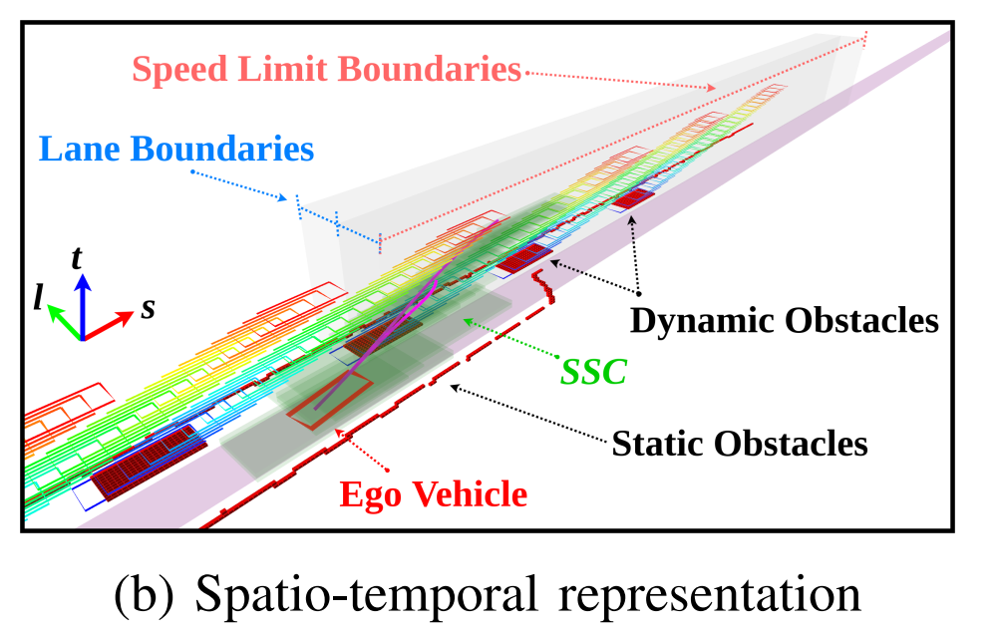

**障碍物膨胀**

对障碍物的碰撞的原因为在上面障碍物映射时，只对相关障碍物的长宽进行边界映射，另一方面在后续的处理过程中，自车的轨迹是有一系列以自车几何中心的点组成，显然在检车碰撞时要以车辆的实际边界进行检测，这里对障碍物碰撞相当于将AV-car的尺寸加了进来，避免后续的操作。具体做法为：

对3维地图中每一个点，检测是否被占用，如果被占用，以该点为中心分别对长宽进行膨胀，长宽的大小就是自车的实际尺寸的大小。

这种做法有效的避免后期优化时频繁的进行障碍物碰撞检测，但另一方面计算耗时也巨大，且运算随着3维地图的规模增大而成指数级增大。

## 自车轨迹走廊构建

1. 将自车当前点和由决策模块计算得到的轨迹点组成一组seeds
2. 将seed膨胀为cube
   1. 如果当前点是第一个点
      1. 当前点记为 $\left(s_{i},l_{i},t_{i}\right)$，下一个点记为 $(s_{i+1},l_{i+1},t_{i+1})$，以两个点顶点，形成一个cube
      2. 对cube进行膨胀(InflateCubeIn3dGrid)
      3. 将膨胀后的cube记录到driving-corridor中
   2. 如果不是第一点
      1. 检查该点是否已经在driving-corridor里面的cube中
      2. 若在 continue;否则继续执行
      3. 2.1.1至2.1.3中内容。
3. 对走廊进行relaxation(CorridorRelaxation)
   1. 对driving-corridor中连续两个cube
   2. 从s方向进行Relaxation
      1. 记录s方向上, $cube_{i}$ 和 $cube_{i+1}$ 的上界和下界
      2. 如果 $cube_{i}$ 的上界- $cube_{i+1}$ 的下界的绝对值小于裕度值(50)
         1. 以 $i+1$ 为起点，向上获取n个cube，直到 $t_{n}-t_{i+1}>t_{trans}$
         2. 以 $i$ 为起点，向下获取m个cube，直到 $t_{i}-t_{m}>t_{trans}$
         3. 从 $i+1$ 开始到 $i+1+n$，对这些cube进行 $x^{-}$ 的膨胀
         4. 从从 $i$ 开始到 $i-m$，对这些cube进行 $x^{+}$ 的膨胀
   3. 从 $l$ 方向进行Relaxation
      1. 做法与s方向类似。

**Function InflateCubeIn3dGrid**

1. 设置 $x_{step}^{+},x_{step}^{-},y_{step}^{+},y_{step}^{-},z_{step}^{+}$ 具体的值(20,5,10,10,1)
2. 设置 $a_{max},a_{min},d_{comp}=v_{0}*1,s_{u}=s_{0}+v_{0}t+0.5a_{max}t^{2}+d_{comp},s_{u}=s_{0}+v_{0}t+0.5a_{min}t^{2}-d_{comp}$，t为当前cube最低端时间点+max-num-of-along-time
3. 分别在 $x^{+},x^{-},y^{+},y^{-}$ 上进行膨胀
   1. 以 $x^{+}$ 为例，x方向上最多向前膨胀 $x_{step}^{+}$ 步，如果步进过程中存在grid被占用，则结束。
4. 在 $z^{+}$ (时间)方向上进行膨胀：膨胀方法与3.1一致。

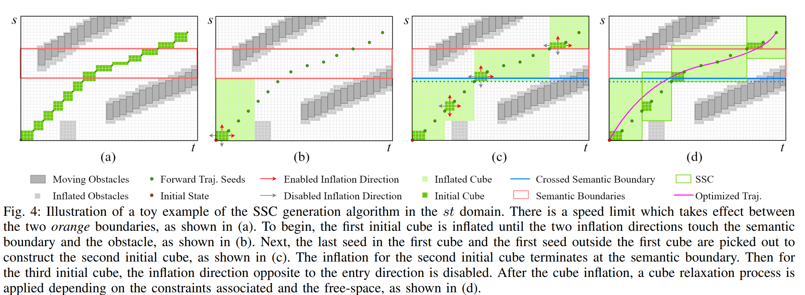

## 基于贝塞尔曲线的轨迹优化

首先这里为什么要使用贝塞尔曲线来进行优化，原因是

1. 多项式的一段表示能力非常有限，可能无法表示SSC这种在高约束下的操作
2. 单项基多项式不太适合解决具有复杂配置空间障碍和动态约束的问题。

在之前关于单项式多项式轨迹的研究中，仅强制/检查约束在一组有限的采样点上。但该方法可能无法检测样本点之间的碰撞，因此无法提供安全性和可行性的保证。

因此在这里，我们在二维轨迹上使用分段的贝塞尔曲线（沿着纵向s(t)，沿着横向l(t)）。用分段贝塞尔曲线的原因是它的凸包性质和速图性质。

### 贝塞尔曲线的性质

一个 $m$ 自由度的贝塞尔曲线定义在固定时间域 $t∈[0,1]$，并由 $m+1$ 个控制点组成，形式如下：

$$f\left(t\right)=p_{0}b_{m}^{0}\left(t\right)+p_{1}b_{m\left(t\right)}^{1}+…+p_{m}b_{m}^{m}\left(t\right)=\sum_{i=0}^{m}{p_{i}b_{m}^{i}(t)}$$

其中， $p_{i}$ 为控制点， $b_{m}^{i}\left(t\right)=\left(\begin{matrix}m \\ i\end{matrix}\right)t^{i}⋅{\left(1-t\right)}^{m-i}$

贝塞尔曲线凸包性质适用于在凸自由空间中的曲线约束问题，具体来说，可以保证曲线 $f(t)$ 完全被约束在由控制点 $p$ 支撑的凸壳内，换句话说，通过在凸自由空间内由一系列控制点进行约束，最终的曲线可以保证是无碰撞的。

速度图性质对求解贝塞尔曲线的高阶微分十分方便，对约束动态约束非常有用。通过速度图性质，贝塞尔曲线的微分 $\frac{df\left(t\right)}{dt}$ 就是令一组控制点 $p_{i}^{(1)}=m⋅(p_{i+1}-p_{i})$。通过应用凸包性质在贝塞尔曲线的微分上，通过在导数Bezier曲线上应用凸包特性，可以将原曲线f(t)的整个动态剖面限制在给定的动态范围内，如图5所示

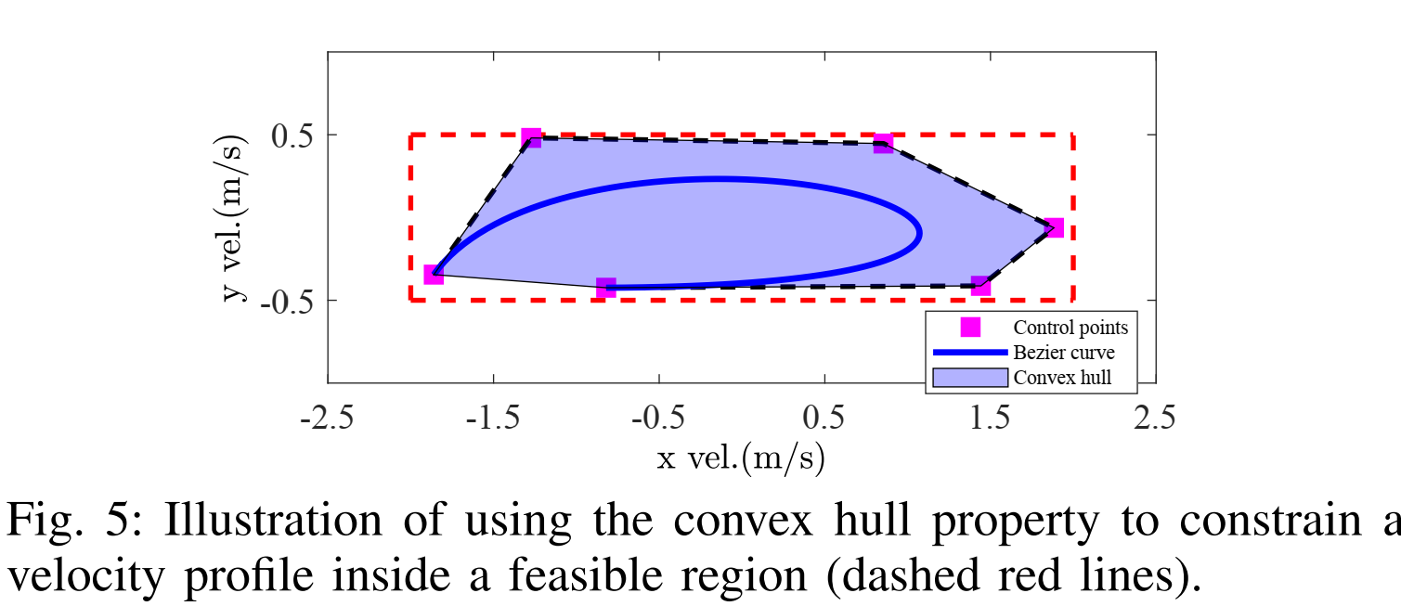

### 分段贝塞尔曲线表示方式

本文采用分段的贝塞尔曲线来表示SSC轨迹，每段曲线表示SSC中的一个cube。那么n段贝塞尔曲线的第j段轨迹在某一维上 $σ∈\{s,l\}$，表示为：

$$f_{j}^{σ}\left(t\right)=\left\{\begin{aligned}α_{1}⋅\sum_{i=0}^{m}{p_{i}^{1}⋅b_{m}^{i}(\frac{t-t_{0}}{α_{1}}}), t∈[t_{0},t_{1}] \\ α_{2}⋅\sum_{i=0}^{m}{p_{i}^{2}⋅b_{m}^{i}(\frac{t-t_{1}}{α_{2}}}), t∈[t_{1},t_{2}] \\ ⋮ \\ α_{n}⋅\sum_{i=0}^{m}{p_{i}^{n}⋅b_{m}^{i}(\frac{t-t_{n-1}}{α_{n}}}), t∈[t_{n-1},t_{n}]\end{aligned}\right.$$

其中 $p_{i}^{j}$ 表示第j段曲线中第i个控制点， $t_{0},t_{1},…,t_{n}$ 表示该段曲线上从起点到终点的时间戳。由于贝塞尔曲线定义在固定时域 $[0,1]$ 上，而轨迹的持续时间非常大，因此需要引入缩放因子 $α_{i}$，将实际时间映射到 $[0,1]$ 上。

代价函数为对jerk的平方对时间的积分。形式如下：

$$J_{j}=w_{s}\int_{t_{j-1}}^{t_{j}}{{\left(\frac{d^{3}f^{s}\left(t\right)}{dt^{3}}\right)}^{2}dt}+w_{l}\int_{t_{j-1}}^{t_{j}}{{\left(\frac{d^{3}f^{l}\left(t\right)}{dt^{3}}\right)}^{2}dt}$$

其中， $w_{s}$ 和 $w_{l}$ 分别为纵向和横向控制成本的权重。由于SSC提供了不同的语义元素组合，因此目标简单而不变，这使得公式可以轻松地适应不同的交通配置。

使用 $y_{j}^{σ}\left(t\right)$ 来表示非标贝塞尔曲线，令 $u=\frac{t-t_{j-1}}{α_{j}}$，表示非标贝塞尔曲线的归一化时间，那么在 $σ$ 维度上第j段代价函数用非标的 $y_{j}^{σ}\left(t\right)$ 表示如下：

$$J_{j}^{σ}={\int_{0}^{1}{α_{j}⋅\left(\frac{d^{3}\left(α_{j}⋅y_{j}^{σ}\left(t\right)\right)}{d{\left(u⋅α_{j}\right)}^{3}}\right)}}^{2}du=\frac{1}{α_{j}^{3}}⋅P_{j}^{T}QP_{j}$$

### 约束条件

在本文中，我们采用五次的分段贝塞尔曲线作为轨迹参数。根据速度图性质，非标准的贝塞尔曲线 $\frac{d^{k}y_{j}^{σ}\left(t\right)}{dt^{k}}$ 的k阶微分可以有控制点 $q_{j,i}^{σ,\left(k-1\right)}$ 来表示，计算方式如下：

$$q_{j,i}^{σ,\left(0\right)}=p_{i}^{j}, q_{j,i}^{σ,(k)}=\frac{m!}{\left(m-k\right)!}(q_{j,i+1}^{σ,\left(k-1\right)}-q_{j,i}^{σ,\left(k-1\right)})$$

基于这种特性，那么k阶微分表示为：

$$\frac{d^{k}f_{j}^{σ}\left(t_{j-1}\right)}{dt^{k}}=α_{j}^{1-k}⋅q_{j,0}^{σ,\left(k\right)}$$

$$\frac{d^{k}f_{j}^{σ}\left(t_{j}\right)}{dt^{k}}=α_{j}^{1-k}⋅q_{j,m}^{σ,\left(k\right)}$$

进一步的，应用凸包性质，我们可以使用以下充分条件来约束 $f_{j}^{σ}\left(t\right)$ 的整个导数轮廓:

$$β_{j,-}^{σ,\left(k\right)}≤α_{j}^{1-k}⋅q_{j,i}^{σ,\left(k\right)}≤β_{j,+}^{σ,\left(k\right)},∀i⇒β_{j,-}^{σ,\left(k\right)}≤\frac{d^{k}f_{j}^{σ}\left(t\right)}{dt^{k}}≤β_{j,+}^{σ,\left(k\right)}$$

其中， $β_{j,-}^{σ,\left(k\right)},β_{j,+}^{σ,\left(k\right)}$ 表示第j段曲线的k阶微分在 $σ$ 维度上的上下界。

1. 期望状态的约束

首先生成的轨迹的起点应该是初始状态 $[σ_{t_{0}}^{\left(0\right)},σ_{t_{0}}^{\left(1\right)},σ_{t_{0}}^{\left(2\right)}]$，而终点应该是给定的目标状态 $[σ_{t_{n}}^{\left(0\right)},σ_{t_{n}}^{\left(1\right)},σ_{t_{n}}^{\left(2\right)}]$,具体约束如下：

$$\frac{d^{k}f_{0}^{σ}\left(t_{0}\right)}{dt^{k}}=σ_{t_{0}}^{(k)},\frac{d^{k}f_{n}^{σ}\left(t_{n}\right)}{dt^{k}}=σ_{t_{n}}^{(k)}$$

1. 连续性约束

每一段轨迹之间应该连续且光滑，即(k=0,1,2,3)

$$\frac{d^{k}f_{j}^{σ}\left(t_{j}\right)}{dt^{k}}=\frac{d^{k}f_{j+1}^{σ}\left(t_{j}\right)}{dt^{k}}$$

1. Free Space约束

为了保证生成的轨迹是无碰撞的，我们对每一段轨迹由相应的cube进行约束，也就是相应的上下界进行约束。

1. 动态约束

为了符合环境语义和动态可行性约束，我们利用充分条件对轨迹导数进行约束，即将速度、加速度进行约束，有必要甚至可以对jerk进行约束。

***具体的推导过程可以看bezier_qp_optimization_process.md***

## 参考文献

[1] Kesting A. General lane-changing model MOBIL for car-following models; Transportation research record; Traffic flow theory 2006[J]. 2007.